INEQUATIONS | exercices

Résoudre les inéquations suivantes, et représenter le résultat sur un axe gradué.
$$x+5≥8$$ | $$2x+6<14$$
$$5x-3≥7$$ | $$-4x+1≥-6$$
$$5x-1<2x+5$$ | $$-x-1<3x-3$$

On va maintenant retrouver les deux derniers résultats graphiquement.
$$5x-1<2x+5$$
Tracer les courbes représentatives des fonctions $f\left(x\right)=5x-1$ et$g\left(x\right)=2x+5$.
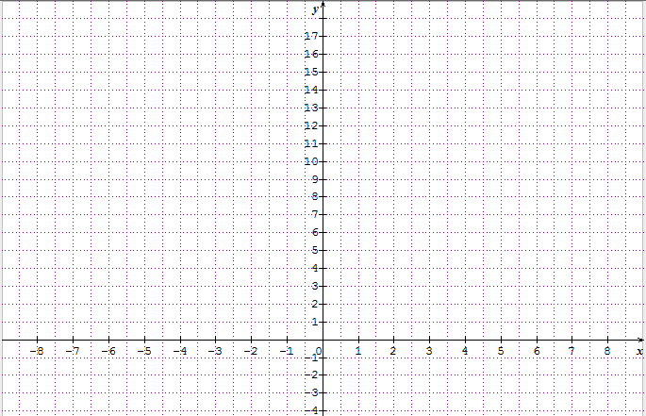

$$-x-1<3x-3$$
